Организация детского конного лагеря

Исполнитель:
Кошелева М.А.
Оглавление

Введение……………………………………………………………….стр.3
Глава I. Организация деятельности детей в детских лагерях……...стр.6
  - Детский лагерь как форма организации досуга детей и подростков
1.2 Нормативно-правовое обеспечение работы детских лагерей….
1.3 Влияние животных на развитие и воспитание детей.
1.4 Что такое лошадь и основные виды конного спорта.
1.5 Дети и лошади

Глава 2. Организация детского конного лагеря………………….….стр.24
2.1 Техника безопасности
2.2 Описание места
2.3. Персонал
2.4 Категория детей
2.5 Описание лошадей
2.5 Общий план на весь период. Цели. Задачи.
2.6. Распорядок дня, мероприятия
Выводы………………………………………………………………….стр.50
Список использованной литературы………………………………….стр.51
Заключение…………………………………………………..………….стр.
Приложение…………………………………………………………….стр.52

Введение

Вопрос организации отдыха, оздоровления и занятости детей и подростков в каникулярный период всегда был и остается в центре внимания не только руководителей общеобразовательных учреждений, учреждений дополнительного образования детей, сотрудников региональных и муниципальных органов власти, социальной защиты населения, Центров занятости и управления образованием, но и родителей. Необходимость изучать детский оздоровительный лагерь, как звено социального обслуживания населения, обусловлена большой значимостью данного учреждения. Говоря об особенностях организации деятельности детского лагеря, подразумевается в первую очередь структура работы лагеря и предоставление полноценного детского отдыха.
В условиях динамики современных экономических и социальных процессов, постоянно увеличивается нагрузка на школьников, и особенно на детей младшего школьного возраста. Границы младшего школьного возраста, совпадающие с периодом обучения в начальной школе, устанавливаются обычно с 6-7 до 9-10 лет. Дети младшего школьного возраста характеризуются подвижностью, любознательностью, конкретностью мышления, большой впечатлительностью и вместе с тем неумением долго концентрировать свое внимание на чем-либо. Данный возраст характеризуется повышенной физической активностью. Поэтому им необходим полноценный отдых. Проблему оздоровления и полноценного отдыха детей решают детские оздоровительные и спортивные лагеря.
Организация детского летнего отдыха - один из важных аспектов образовательной деятельности. Организованная деятельность детей в летний период позволяет сделать педагогический процесс непрерывным в течение всего года.
В данной работе мы рассмотрим непосредственно детский конный лагерь. Где главная идея направлена на организацию досуга детей и на всестороннее развитие личности. Дети учатся общаться не только с людьми, но и с животными.
Учёные университета Варвик впервые подтвердили сильную привязанность детей к домашним животным. Данными опроса они доказали, что животные могут стать важнейшими партнёрами детей. Ими была опрошена группа детей в возрасте 7-8 лет. 90% детей поставили домашних питомцев в список 10 наиболее важных компонентов своей жизни.
По словам детей их отношение к животным обуславливалось привязанностью, доверием и отсутствием конфликтов.
Объект: организация деятельности детей младшего возраста в летний период на базе конного клуба.
Предмет: особенности организации деятельности детского лагеря на базе конного клуба.
Цель: данной дипломной работы состоит в разработке системы организации детского лагеря на базе конного клуба.
Задачи:
1.Изучить и проанализировать специализированную литературу и другие источники информации по данному вопросу.
2.Определить специфику работы детского лагеря на базе конного клуба.
3.Рассмотреть организацию деятельности детей в лагере на базе конного клуба.
4.Разработать комплексную программу организации досуга детей младшего школьного возраста в летнем конном лагере
5. Рассмотреть создание условий для детей в летнем конном лагере.
База исследования:
Работа проводилась на базе ЧК «Пилюгиных».
Фактическим материалом для выполнения работы стали литературные источники и исследовательские материалы по теме исследования.

В процессе работы применялись следующие методы исследования: теоретические – анализ литературных документов и других источников информации, синтез, классификация, обобщение; эмпирические - анкетирование, тестирование, наблюдение.
Работа состоит из введения, двух глав, заключения, библиографии и приложений.
Данная работа представляет значимость для специалистов по работе с семьей и детьми, классных руководителей, социальных педагогов, работников детских оздоровительных лагерей, а также всех специалистов, которые в своей работе затрагивают вопросы семьи и детей. Разработанная модель жизнедеятельности летнего конного лагеря, обеспечивающая активное вовлечение детей в продуктивную деятельность на протяжении всей лагерной смены может быть непосредственно использована отренерами, инструкторами и организаторами детского досуга на базе конных клубов.

Глава I. Организация деятельности детей в детских лагерях
1.1 Детский лагерь как форма организации досуга детей и подростков
Детский лагерь— организация отдыхадетей и оздоровления, в которую направляются дети в период каникул или иной период, предусмотренный режимом функционирования организации.
Главными целями, которые ставят перед собой детские лагеря, являются:
- укрепить здоровье и обеспечить профилактику заболеваний, повышая иммунитет, занимаясь физической культурой, спортом и туризмом;
- сформировать у детей навыки здорового образа жизни;
- развивать творческий потенциал детей;
- способствовать умственному, физическому, социальному и духовному их развитию;
- учить деток поведению в коллективе, общению с природой.
Это только некоторые постулаты, на которых базируются уставы детских лагерей. Как видите, все не так просто, но согласитесь, что все эти мероприятия невероятно важны, ведь они несут огромную пользу для здоровья, отдыха и всестороннего развития детей.
Как правило, такие учреждения и организации располагаются где-нибудь за городом, подальше от суеты и шума. Они в основном предлагают свои программы в течение летних месяцев, однако есть лагеря, функционирующие и в другие сезоны, и даже работающие круглый год.
В настоящее время существует множество типов детских лагерей:
Санаторные лагеря. Программы включают оздоровительные упражнения, спортивные игры, купание, закаливание и т. д. Здесь не планируются грандиозные развлекательные мероприятия, основное внимание педагогов направлено на утверждение здорового образа жизни детей и подростков.
Профильные лагеря. Здесь устраиваются массовые представления, дискотеки, работают различные кружки, секции, студии, проходят систематические репетиции, просмотры, конкурсных программ, выступления. Основная роль в таком лагере отводится массовикам-затейникам, руководителям кружков, режиссерам.
Загородные центры. В этих лагерях ребенку помогают решить его психологические проблемы. Здесь предусмотрено создание атмосферы безопасности для ребенка, выявление его проблем, предусмотрен поиск способов их решения. Для этого создаются микрогруппы, организуются успокаивающие прогулки и беседы.
Лагеря с дневным пребыванием детей. Подобные лагеря организуются с целью развития, оздоровления и отдыха детей по месту жительства.

Помимо традиционных направлений появились и новые тенденции в организации летнего отдыха детей, которые наиболее ярко выразились сегодня в создании региональных социально-педагогических программ: поддержка одаренных детей и подростков; организация активного отдыха детей с девиантным поведением; патриотическое воспитание. Также организуются семейные лагеря, плавучие лагеря, лагеря инспекторов дорожного движения, хореографов, лагеря детских общественных организаций (скаутов, пионеров); летние мастер – школы, профилактические летние лагеря и смены, исторические лагеря, лагеря народных ремесел, фольклора, детские площадки, летние центры детских общественных организаций. В настоящее время так же получила развитие форма лагеря при учреждениях социального обслуживания. Это лагеря с дневным пребыванием детей и подростков, профильные лагеря, лагеря с круглосуточным пребыванием детей, которые базируются при центрах социального обслуживания населения, центрах помощи семье и детям, различных реабилитационных центрах, целью деятельности, которых является не только организация отдыха детей, но и их социальная защита и реабилитация.
Целями организации воспитательной деятельности с детьми в конкретном макрорайоне (города, поселка, села) в зависимости от условий (кадровых, наличия материальной базы, сети образовательных учреждений) и типа лагеря могут быть:
- социально-педагогическая защита детей;
- предотвращение межличностных конфликтов, формирование позитивных
отношений между людьми, развитие способностей и интересов личности, защита ее прав;
- формирование и развитие личностных качеств детей, необходимых для позитивной жизнедеятельности;
- увеличение степени самостоятельности детей и подростков, их способности контролировать свою жизнь, более эффективно разрешать возникающие проблемы;
- создание условий, в которых дети и подростки могут максимально
проявить свои потенциальные возможности;
- адаптация или реадаптация детей в обществе;
- компенсация дефицита общения в школе, семье, в среде сверстников;
- дополнительное образование, получаемое в соответствии с их жизненными планами и интересами.
Таким образом, можно отметить, что цели организации воспитательной работы в лагере весьма разнообразны.
Базовыми учреждениями системы образования для организации работы лагеря по месту жительства традиционно являются школы и учреждения дополнительного образования детей, включая подростковые клубы по месту жительства, центры, дома и дворцы детского и юношеского творчества, станции юных туристов, техников, спортивные детско-юношеские школы и др. Значительный спектр воспитательной деятельности по месту жительства в настоящее время могут взять на себя другие учреждения: социальной реабилитации, медико-психолого-педагогические службы микрорайона; центры социально-психологической помощи детям, семье и молодежи; центры экстренной психологической помощи по телефону; социально-реабилитационные центры для подростков и молодежи; центры социального обслуживания, социальные приюты для детей и подростков и др.[1].
Основные виды услуг, предоставляемых детям в учреждениях отдыха и оздоровления:
- услуги, обеспечивающие нормальную жизнедеятельность детей;
- медицинские услуги, обеспечивающие охрану здоровья, своевременное оказание медицинской помощи, профилактику заболеваний и формирование навыков здорового образа жизни детей, контроль за соблюдением санитарно-гигиенических и противоэпидемических требований;
- педагогические услуги, направленные на повышение интеллектуального уровня детей, расширение их кругозора, углубление знаний, формирование умений и навыков, развитие творческого потенциала;
- психологические услуги, направленные на улучшение психического состояния детей и их адаптацию к окружающей среде обитания;
- правовые услуги, направленные на оказание детям и их родителям (законным представителям) юридической помощи, защиту своих законных прав и интересов;
- услуги по оказанию культурно-оздоровительной деятельности, обеспечивающие разумное и полезное проведение детьми свободного времени, их духовно-нравственное развитие, приобщение к ценностям культуры и искусства;
- услуги в сфере физической культуры, спорта, туризма, краеведения, экскурсий, направленные на физическое развитие, укрепление здоровья и закаливание организма детей;
- информационные услуги, направленные на предоставление достоверной информации об имеющейся сети учреждений отдыха и оздоровления детей и о каждом конкретном учреждении;
Таким образом, мы можем отметить, что в настоящее время существует
достаточно много типов детских оздоровительных лагерей, предоставляющих детям различные виды услуг. Важно отметить, что в современном мире функцию по летнему отдыху и оздоровлению детей выполняют не только учреждения образования, но и учреждения социальной сферы, деятельность которых направлена на реализацию социальной защиты населения.
1.2 Перечень нормативных правовых актов по организации отдыха детей и молодежи и их оздоровления.
Действующее законодательство обязывает летнее оздоровительное учреждение соблюдать требования:
- Федеральный закон от 28 декабря 2016 г. N 465-ФЗ "О внесении изменений в отдельные законодательные акты Российской Федерации в части совершенствования государственного регулирования организации отдыха и оздоровления детей",
- Гражданского Кодекса РФ,
- Закона РФ от 07.02.1992 г. № 2300-1 «О защите прав потребителей»,
- ФЗ от 24.11.1996 г. №132-ФЗ «Об основах туристской деятельности в Российской Федерации»
Деятельность детских лагерей должна осуществляться в соответствии с требованиями:
- ФЗ от 30.03.1999 г. № 52-ФЗ «О санитарно-эпидемиологическом благополучии населения»,
- Об утверждении СанПиН 2.4.4.3155-13 "Санитарно-эпидемиологические требования к устройству, содержанию и организации работы стационарных организаций отдыха и оздоровления детей" (с изменениями на 22 марта 2017 года)
- Национальным стандартом РФ ГОСТ Р 52887-2007 "Услуги детям в учреждениях отдыха и оздоровления"

Основные санитарно-эпидемиологические требования, предъявляемые к детским лагерям
- Прием детей в детский оздоровительный лагерь осуществляется при наличии заключения врача об отсутствии контактов с инфекционными больными, о состоянии здоровья детей и сведений об имеющихся прививках, об отсутствии медицинских противопоказаний к направлению таких детей в данную организацию, а также при наличии медицинской карты установленного образца и сведений об имеющихся прививках.
- Перед открытием детского оздоровительного лагеря необходимо организовать и провести противоклещевую (акарицидную) обработку его территории и мероприятия по борьбе с грызунами в целях профилактики клещевого энцефалита, клещевого боррелиоза и геморрагической лихорадки с почечным синдромом и других инфекционных болезней.
- Не допускается использование цокольных этажей и подвальных помещений для размещения детей, проведения кружковой работы, размещения помещений медицинского назначения, спортивных, танцевальных и актовых залов для детей, за исключением оборудования тира для стрельбы.
- В период работы детского оздоровительного лагеря не допускается проведение текущего и капитального ремонта в местах пребывания детей.
- В здании столовой обеспечиваются условия для мытья рук детей около обеденного зала (или при входе в обеденный зал) и места для раздевания детей.
- Не допускается использовать посуду с отбитыми краями, трещинами, сколами, деформированную, с поврежденной эмалью, пластмассовую и столовые приборы из алюминия.
- В помещениях столовой ежедневно проводится уборка: мытье полов, удаление пыли, протирание радиаторов, подоконников.
- В помещениях столовой не должно быть насекомых и грызунов, при их обнаружении проводятся мероприятия по дезинсекции и дератизации.
- Прием пищевых продуктов и продовольственного сырья в детские оздоровительные лагеря осуществляется при наличии документов, подтверждающих их качество и безопасность. Не допускаются к приему пищевые продукты с признаками недоброкачественности, а также продукты без сопроводительных документов, подтверждающих их качество и безопасность, не имеющие маркировки, в случае если наличие такой маркировки предусмотрено законодательством Российской Федерации.
- Питание должно быть организовано в соответствии с примерным меню, утвержденным руководителем детского оздоровительного лагеря, рассчитанным не менее чем на 2 недели, с учетом физиологических потребностей в энергии и пищевых веществах для детей всех возраст.
- Завтрак должен состоять из горячего блюда, бутерброда и горячего напитка. Обед должен включать закуску (например, салат или порционные овощи, сельдь с луком), первое горячее блюдо, второе горячее блюдо, напиток. Полдник включает напиток (молоко, кисломолочные напитки, соки, чай) с булочными или кондитерскими изделиями без крема, фрукты; допускается выдача творожных или крупяных запеканок и блюд. Ужин может включать рыбные, мясные, овощные и творожные блюда, салаты, винегреты и горячие напитки. Второй ужин включает кисломолочный напиток (можно дополнить кондитерским изделием (печенье, вафли и другое).
- Для детей должен быть организован круглосуточно питьевой режим.
- Не рекомендуется проводить массовые физкультурные и спортивные мероприятия при температуре окружающего воздуха выше +28 °C.
- Купание детей в открытых водоемах рекомендуется проводить в солнечные и безветренные дни, при температуре воздуха не ниже +23 °C и температуре воды не ниже +20 °C. Рекомендуемая продолжительность непрерывного пребывания в воде в первые дни 2 - 5 минут с постепенным увеличением до 10 - 15 минут. Купание сразу после приема пищи (менее 30 минут) не рекомендуется. При организации купания детей присутствие медицинского работника обязательно.
- Купание детей осуществляется в специально отведенных и оборудованных местах. На берегу оборудуются навесы от солнца и устанавливаются кабины для переодевания, туалеты.
- Территория детского оздоровительного лагеря должна содержаться в чистоте. Уборка территории проводится не менее одного раза в сутки.

Национальный стандарт РФ ГОСТ Р 52887-2007
"Услуги детям в учреждениях отдыха и оздоровления"
(утв. и введен в действие приказом Федерального агентства по техническому регулированию и метрологии от 27 декабря 2007 г. N 565-ст)

Для обеспечения необходимого качества услуг, предоставляемых детям учреждением отдыха и оздоровления, должны соблюдать следующие основные условия:
- наличие и состояние документации, в соответствии с которой работает учреждение;
- условия размещения учреждения;
- укомплектованность учреждения необходимыми специалистами и уровень их квалификации;
- техническое оснащение учреждения (оборудование, приборы, аппаратура, спортивное и туристское снаряжение, транспорт и т.д.);
- наличие системы внутреннего контроля качества предоставляемых услуг.

Наличие и состояние документации
В состав документации должны входить:
- устав учреждения и положение об учреждении, зарегистрированные в установленном порядке;
- штатное расписание (утверждает руководитель учреждения в пределах имеющегося фонда оплаты труда; оно должно подтверждать обеспеченность предоставляемых услуг специалистами необходимой квалификации);
- руководства, правила, инструкции, методики, планы и программы работы с детьми (утверждает руководитель учреждения);
- заключения органов санитарно-эпидемиологического надзора, пожарной инспекции (Заключения органов санитарно-эпидемиологического надзора и пожарной инспекции о соответствии состояния учреждения и территории, на которой оно располагается, санитарным требованиям и требованиям пожарной безопасности.)
- документация на имеющиеся оборудование, приборы, аппаратуру, спортивное и туристское снаряжение;
- национальные стандарты Российской Федерации (нормативные документы, устанавливающие характеристики продукции (продовольственной продукции, технических средств оснащения и т.п.), правила предоставления и характеристики оказываемых услуг учреждениями отдыха и оздоровления детей и в смежных областях - туризм, экскурсионное обслуживание, общественное питание и т.п.);
- финансово-хозяйственная и медицинская документация;
- положение (приказ) о проведении внутреннего контроля.

Примерный перечень необходимых документов
- *Лицензию на медицинскую деятельность или договор с государственным (муниципальным) медицинским учреждением на обслуживание детей;
- **Лицензию на образовательную деятельность
- Акт приемки лагеря. Порядок приемки и функционирования организаций отдыха и оздоровления детей усаливается каждым субъектом РФ. Акт пописывается межведомственной комиссией.
- Санитарно-эпидемиологическое заключение. Выдает Роспотрбнадзор и СЭС
- Разрешение от Государственного пожарного надзора.
- Акты о проведенных дератизационных и дезинсекционных мероприятий + договоры на регулярное их проведение
- Документы на право оперативного управления зданиями и землей (договор с учредителем) либо договор арены
- Договор на поставку продуктов
- Договор на вывоз мусора
- Разрешение от Управления внутренних дел + Договор с отделом внешней охраны РОВД
- Управления внутренних дел, который проверяет персонал лагеря на предмет наличия у них справок об отсутствии судимости, и оценивает охрану лагеря и организацию безопасности отдыха детей на территории лагеря.
- Номенклатура дел учреждения
- Локальные акты
- Книга приказов по основной деятельности
- Книга приказов по движению детей
- Штатное расписание
- Должностные инструкции
- Правила внутреннего трудового распорядка в учреждении
- Документация столовой (примерное меню), утвержденное органом Роспотребнадзора, план производственного контроля, сертификаты продуктов, бракеражные журналы)
- Медицинские книжки сотрудников учреждения
- Финансово-бухгалтерские документы
- График проведения смен
- Графики работы и дежурства сотрудников
- Инструкции по технике безопасности и охране труда
- Журналы регистрации инструктажей, журнал регистрации несчастных случаев
- Медицинская документация (медицинские справки на каждого ребенка, журнал регистрации обратившихся за помощью, данные о работе медицинских кабинетов)
- Данные о педагогическом, медицинском, техническом персонале и работниках столовой, их квалификационные характеристики
- Путевки на оздоровительное учреждение (с приложением реестра; договора оздоровительного учреждения с родителями, либо заявлений; официальный документ для детей, находящихся в трудной жизненной ситуации с указанием категории (справка о получении пособия, либо акт обследования семьи органами социальной защиты населения муниципального района)
- Договор с родителями об оказании услуг
*** в России не предусмотрено лицензирование самих детских оздоровительных лагерей, в двух случаях он все же должен ее иметь: при оказании лечебно-оздоровительных (лицензия на медицинскую деятельность) или образовательных услуг (лицензия на образовательную деятельность). Кружки и секции являются не образовательными, а досуговыми услугам, поэтому в этом случае не требуется наличия лицензии у лагеря. Такую лицензию должны иметь, например, летние школы.

Для занятий в лагере конным спортом необходимо иметь такие документы:
1. Подписанная техника безопасности
2. Согласие на занятие спортом от двух родителей.
3. Страховка от несчастного случая.
4. Справка от врача-педиатора о том, что ребенок допущен к занятиям по конному спорту.
Помимо этого, вы должны зарегистрировать ИП или ООО, выбрать форму налогообложения и изготовить печать.

Список документов, которые четко регламентируют деятельность детских лагерей: «СанПиН 2.4.4.1204-03» (для стационарных учреждений) и «СанПиН 2.4.4.2605-10» (для палаточных). К примеру, для детей, возрастом 6-9 лет, максимальная численность группы будет составлять 25 человек, также как и для подростков 15-18 лет. А вот для ребят 10-14 лет – максимально допустимое число ‒ 30 человек в группе. В зависимости от возраста, детей можно или нельзя привлекать к каким-нибудь видам работы или другой деятельности. Также строго регламентируется меню, условия приема детей и прочие детали.
Максимальной будет смена, продолжительностью три недели. Перерыв между сменами не может быть меньше 2 дней. Ребенок может питаться в лагере 2, 3 или 4 раза в день, в зависимости от того, сколько он там пребывает.

Таким образом, для того, чтобы организовать детский лагерь необходимо:
- Определитесь с видом и формой будущего лагеря. Спланируйте, каким он будет, что вы хотите, чтобы дети узнали, достигли, сумели после посещения вашего учреждения? Какими тематиками вы будете наполнять лагерь, как собираетесь создавать атмосферу, чем мотивировать и т. д. Это очень ответственный этап работы, потому что от ваших решений зависит вся дальнейшая деятельность.
- Исходя из предыдущего пункта, найти место или помещения под лагерь. Уладить все юридические вопросы – и касаемо открытия лагеря в принципе, и касаемо оформления базы, помещения или земли. Получить необходимые разрешения и лицензии.
- Заняться ремонтом, оборудованием и оснащением лагеря. Закупите все, что необходимо для приема первой смены детей.
- Нанять сотрудников.
- Дать знать об открытии лагеря заблаговременно (до начала сезона).

1.3 Влияние животных на развитие и воспитание детей
Животные играют большую роль в становлении ребенка как личности , в его психологическом и физическом развитии.
Как утверждает Дерябо С.Д., Ясвин В.А. взаимодействие человека с миром природы обладает большим психолого-педагогическим потенциалом. [4]
Психофизиологическая функция. Взаимодействие с животными и растениями может снимать стресс, нормализовать работу нервной системы, психики в целом.
Психотерапевтическая функция. Взаимодействие людей с животными может существенным образом способствовать гармонизации их межличностных отношений.
Реабилитационная функция. Контакты с животными являются тем дополнительным каналом взаимодействия личности с окружающим миром, который может способствовать как психологической, так и социальной ее реабилитации.
Эстетическая функция. Взаимодействие с миром природы способствует эстетическому развитию личности, представляет широкий набор условий и возможностей для удовлетворения ее эстетических потребностей.
Познавательная функция. Взаимодействие с миром природы может удовлетворять познавательные потребности личности, способствовать ее интеллектуальному развитию.
Функция удовлетворения потребности в компетентности. Потребность в компетентности, выражаемая формулой «я могу», является одной из важнейших потребностей человека. Люди очень комфортно чувствуют себя в ситуациях, в которых компетентны, и очень дискомфортно – в тех, где не компетентны, вплоть до того, что стараются их избежать.
Функция самореализации. Как показали исследования А.Маслоу[5], А.В.Петровского и других, одной из важнейших потребностей человека является потребность в реализации своего внутреннего потенциала, потребность быть значимым для других, представленным в их жизни и в их личности. Невозможность самореализации проводит к глубочайшему личностному кризису.
Функция общения. Одна из важнейших функций, которую могут осуществлять животные, и даже растения в процессе взаимодействия с ними человека,- функция партнеров общения.
Животные – источник нравственного воспитания
— Источник первых переживаний и радости. Ребенок испытывает положительные эмоции в общении с животным. В современном обществе как раз больше всего не хватает положительных переживаний.
— В процессе общения у ребенка развиваются чувства прекрасного. Они учатся видеть естественную красоту.
— В процессе деятельности ребенок учится проявлять бережное (пассивное) и заботливое (активное) отношение к животному миру в целом. Таким образом у ребенка формируется основы экологической культуры, которая является составной частью духовной культуры.

Животные – источник эстетического воспитания и развития
Натуральная и естественная красота побуждает детей к творчеству. Дети любят стремятся отражать свои переживания с животным в детских стихах, рассказах собственного сочинения и конечно же в изодеятельности.

Источник трудового воспитания
В процессе наблюдения, ребенок знакомится с несложными трудовыми операциями. Под руководством взрослых у него формируются элементарные навыки по уходу за животными. Приобретаются дополнительные сведенья об условиях жизни в природе и в домашних условиях.
Источник физического развития
Животные — источник укрепления здоровья, психического развития: в процессе прогулок с собакой, хорьком, кроликом и т.д, в процессе труда дети также совершенствуются физически.
1.4 Что такое лошадь и основные виды конного спорта
Трудно переоценить значение лошади в развитии человеческого общества за последние 5 тысяч лет. Народная пословица гласит: «Лошадь — человеку крылья». В жизни человека она сыграла более важную роль, чем любое другое одомашненное животное.
В настоящее время в связи с бурным развитием техники роль лошади в жизни человека стала гораздо менее заметна – машины и тракторы сменили коней за плугом, в упряжке и на поле боя. Однако обойтись без своего проверенного друга и помощника люди не могут и сейчас. Особенно активно используются лошади в спорте. Огромной популярностью пользуются скачки и рысистые испытания на ипподромах. Так же существую такие направления как выездка, конкур и конное троеборье. Выездка – это умение управлять лошадью на разных аллюрах. Конкур – соревнования по преодолению препятствий. Троеборье – комплексные соревнования, которые включают в себя выездку, конкур и полевые испытания (кросс на пересеченной местности), причем во всех видах участник выступает на одной и той же лошади. Помимо спортивных состязаний огромной популярностью во многих странах мира пользуется конный цирк.
Помогает лошадь и в области восстановления здоровья человека. Во многих странах созданы конюшни и манежи, где больных детей обучают верховой езде. Общение с лошадью кроме отличных лечебных свойств, особенно при поражении позвоночника, конечностей и расстройствах вестибулярного аппарата, оказывает еще и необычайно позитивное эмоциональное воздействие.
В России туберкулёз, дистрофию и некоторые другие болезни издавна лечили кумысом. Натуральное кобылье молоко является для человека биологически более полноценным продуктом, чем коровье, а удой конского молока за сутки составляет от 7,5 до 19,6 литра. Человек в буквальном смысле часто обязан лошади своей жизнью и восстановленным здоровьем, ведь многие вакцины и сыворотки получают от этих животных. В кровь лошадей-доноров вводят возбудителей таких страшных болезней как столбняк, гангрена, дифтерия, ботулизм и многих других. Когда в крови коней вырабатываются защитные антитела, иммунитет против этих болезней, у них берут кровь для приготовления сыворотки. Одна лошадь дает за свою жизнь 16 – 20 тысяч доз сыворотки!
Лошади – это удивительно красивые животные. Их силе и грации могут позавидовать многие представители животного мира. Не удивительно, почему их так любят многие люди. Более того, именно эти животные вместе с человеком творили историю.
1.5 Дети и лошади
«В некотором царстве, в некотором государстве жили-были...» Всем известны эти тёплые строки с детства. Тогда мы были маленькими, и родители читали нам сказки об Иванушке-Дурачке и Коньке-Горбунке, о Сивке-Бурке – вещем каурке, об Иване-Царевиче и Сером Волке, который помог добыть первому коня златогривого. Сколько ещё сказок существует, где обязательным участником событий является конь? – не счесть.
Так образ коня постепенно входит в жизнь ребёнка. Он оставляет тёплые приятные впечатления, которые в дальнейшем для одних могут перейти на реальное животное, для других – никакого отношения к реальной лошади не имеют.
Ученые установили, что успех работы с детьми через лошадь связан с несколькими факторами. Один из них я назову: лошадь восприимчива ко многим эмоциональным реакциям человека. Для нее не столь важны слова, сколько интонация, с которой они произносятся. У этого животного хорошая память, оно способно вырабатывать привычку. Ее поведение достаточно предсказуемо. Следовательно, она может давать ощущение стабильности, а это ощущение – основа для снятия страхов у детей.
Ребёнок, восседающий на лошади, и возвышающийся над взрослыми, может ощутить архачное чувство единения с природой, мощь и силу, величие и спокойствие в едином целом себя - всадника и коня.
То, что животные способны оказывать положительное воздействие на здоровье человека, не является новостью. Есть даже официальное направление в психологии и медицине, которое называется анималотерапия и изучает, каким образом и какие животные нам помогают. Одно из направлений анималотерапии – это иппотерапия, то есть использование в качестве «лекарства» лошадей и верховой езды.
С конца 50-х годов иппотерапия начала свое триумфальное шествие по миру, и сейчас в 45 государствах Европы и Северной Америки созданы центры лечебной верховой езды, предлагающие реабилитацию с помощью лошадей для клиентов всех возрастов, страдающих самыми различными заболеваниями.
Хотя этот метод остается у нас не очень известным, он не нов. Слово это произошло от греческого hippos – лошадь, и корни иппотерапии стоит искать в античной Греции. Еще в 5 веке до н.э. Гиппократ заметил влияние окружающей природы на человека и говорил о пользе лечебной верховой езды. Он же отмечал, что кроме общеукрепляющего эффекта наблюдается и психологический эффект подобных занятий и советовал ездить верхом меланхоликам, поскольку это освобождает человека от «темных мыслей» и вызывает «мысли веселые и ясные».
Но основателем иппотерапии считается французский врач и психолог Ю. Лаллери, который использовал этот метод, чтобы помочь больным достичь двигательной и психической независимости и сделать человека способным самостоятельно преодолеть возникающие в его жизни проблемы.
Иппотерапия поистине универсальна. Она позволяет и детям, и взрослым справиться с такими тяжелыми заболеваниями, как детский церебральный паралич, полиомиелит, поражение органов чувств, потеря слуха или зрения, рассеянный склероз, муковисцедоз, мышечная дистрофия, атаксия, афазия, с психическими заболеваниями, особенно шизофренией и эпилепсией, аутизмом. Одними из часто встречающихся проблем детского возраста являются трудности в концентрации и поддержании внимания и связанные с ними нарушения обучения, памяти, а также сложности обработки информации, поступающей из внешнего и внутреннего мира. Данное состояние носит название синдрома дефицита внимания и гиперактивности. Помогает иппотерапия и при умственной отсталости, различных нарушениях социальной адаптации и поведенческих нарушениях, неврозах, психозах, задержке психического развития, используется она в послеоперационной реабилитации и во многих других случаях. Профессиональное психоаналитическое сопровождение позволяет справиться с глубинными личностными проблемами, а вслед за ними – с психосоматическми заболованиями. Такая работа даёт эффект по формуле: 1+1=5 – здесь законы обычной арифметики отступают на задний план.

Лошади также используются в психотерапии для повышения самооценки людей и улучшения социальной компетентности, мобилизации внимания, снятия депрессивного фона настроения и при многих других проблемах.
Верховая езда вызывает массу эмоций, ощущений, переживаний, затрагивающих не только высшие отделы коры головного мозга, но и глубинные структуры. Это способствует восстановлению нарушенных нервных связей, возникновению (формированию) компенсаторных механизмов в проведении нервных импульсов. Дети с восторгом рассказывают друзьям о своих любимцах, с удовольствием рисуют лошадей. Все это говорит о большой значимости лошади в их жизни.

Глава 2. Организация детского конного лагеря
2.1 Техника безопасности
Техника безопасности на конюшне – это свод правил, которые должен изучить каждый начинающий конник, прежде чем приступить к обучению верховой езде или общению с лошадьми. Соблюдение этих правил значительно сократит риск получения травм.
1.Строго выполняйте все команды тренера или инструктора.
Требования безопасности перед началом занятий
1. Строго выполняйте все указания и команды инструктора или тренера.
2. Обращайтесь с лошадью всегда спокойно, терпеливо и ласково. Запрещается кричать на лошадь, размахивать руками или любыми предметами, дразнить, бить, резко осаживать и поворачивать. Грубое обращение может вызвать у лошади резкие защитные движения, травмирующие человека.
3. Не бегайте по конюшне, не нарушайте тишину.
4. Не просовывайте руки к лошади через решетку денника. Лошадь может схватить зубами за пальцы.
5. Подходите к лошади, предварительно окликнув ее и с той стороны, в которую она смотрит.
6. Не подходите к лошади сзади. Лошадь может ударить ногой. Не входите в денник до тех пор, пока лошадь не повернется к Вам.
7. Не заходите в денник к лошади и в вольер к другим животным без разрешения тренера.
Требования безопасности при седловке лошади.
1. При седловке лошади сначала накиньте на ее шею повод, затем наденьте уздечку, а потом поседлайте. Не затягивайте сразу подпруги плотно. Окончательно подпругу затягивают непосредственно перед посадкой всадника в седло.
2. Надевайте уздечку аккуратно - у лошадей нежные уши.
3. В случае возникших затруднений при седловке лошади обратитесь за помощью к тренеру или инструктору.
4. Не оставляйте поседланную лошадь в деннике без присмотра. .
5. Не привязывайте лошадь за повод. Привязывать лошадь можно только за чомбур, прикрепленную к недоуздку. Все узлы должны легко развязываться.
Требования безопасности при выводе лошади из конюшни.
1. Не выпускайте из рук повод от момента вывода из денника и до расседлывания.
2. Не выводите лошадь из денника, если проход занят.
3. Выводите лошадь из денника или вводя в денник, открывайте дверь полностью, чтобы лошадь не задела ее.
4. Не останавливайтесь с лошадью в проходе конюшни или около двери, отведите ее от конюшни на два корпуса лошади, чтобы не мешать выводить и вводить других лошадей. Если проход конюшни загроможден, остановите лошадь и попросите помочь.
5. Ведите лошадь из конюшни или обратно только в поводу, идя рядом с ней с левой стороны, сняв повод с ее шеи. В левой руке держите конец повода, а правой ведите лошадь под уздцы (не держитесь за пряжки - лошадь может дернуть, и пряжка травмирует вам кисть). Не наматывайте повод на руку, это также может привести к травме.
6. Ведите лошадь в конюшню и из нее с подтянутыми стременами. Болтающееся стремя может за что-нибудь зацепиться и лошадь, испугавшись, порвет седло и собьет Вас с ног. 7. Ведя лошадь в поводу, соблюдайте дистанцию от впереди идущей лошади примерно 5 метров. Не подгоняйте впереди идущую лошадь хлыстом или взмахом руки - лошадь может отбить задом.
Требования безопасности во время занятий.
1. Перед тем как сесть на лошадь, проверьте подпруги и подтяните подпруги так, чтобы под них с трудом входило два пальца.
2. Оседланной лошади с подтянутыми подпругами не давайте опускать голову - это чревато повреждениями сосудов.
3. Для езды верхом пользуйтесь обувью, свободно входящей в стремя и имеющей небольшой каблук (2-3 см). Не разрешается езда в обуви без каблука, с рельефной подошвой или с толстой подметкой - в случае падения нога может застрять в стремени. 4.Не разрешается езда на лошади без защитного шлема.
5. Садитесь на лошадь всегда с левой стороны и только по команде тренера или инструктора. При посадке не бросайте и не распускайте повод.
6. Во время езды в смене не наезжайте на впереди идущую лошадь и не подъезжайте к лошади с боку. Старайтесь, в то же время, не отставать далеко от смены..
7. Не останавливайтесь на пути движения лошадей. Чтобы избежать столкновений с другими всадниками - разъезжайтесь с ними всегда левым плечом.
8. Управляйте лошадью спокойно и мягко, не дергайте лошадь поводьями. Хлыстом можно пользоваться только с разрешения тренера.
9. Чтобы предупредить нежелательные для Вас действия лошади при виде или приближении трактора, собаки, громоздкого незнакомого предмета, необычных звуках и т.д. наберите повод покороче, успокойте лошадь голосом, отвлеките каким-нибудь требованием.
10. При падении одного всадника, остальные должны немедленно остановиться и ждать команды тренера или инструктора.
Требования безопасности по окончании занятий.
1. Перед тем, как слезать с лошади бросьте оба стремени. Спешивайтесь с левой стороны лошади, перекидывая правую ногу через круп лошади.
2. Спешивайтесь, не оставляйте лошадь без присмотра. Не привязывайте лошадь с надетой уздечкой за повод к любым предметам и конструкциям.
3. Не въезжайте в конюшню верхом, а вводите лошадь в поводу.
4. Заводя лошадь в денник, входите первым. Разверните ее головой к двери по кругу. После этого снимите седло и уздечку, бинты, ногавки, колокольчики. Выйдите надежно закройте дверь денника.
5. Перед уходом угостите лошадь морковью, нарезанными яблоками, сухариком или сахаром. Угощение давайте на раскрытой ладони.

2.2. Описание места проведения детского конного лагеря.
Место расположения
Наш детский конный лагерь располагается на территории поселка Скотное, что совсем недалеко от города. Всего 10 киллометров, это очень удобно для лагеря дневного пребывания. Родителям не составит сложности отвезти ребенка утром и забрать его вечером.
От станции метро Проспект просвещения ходит маршрутка до поселка Скотное. От остановки до конюшни идти 15 минут.
Конюшня находится на самом краю поселка Скотное, именно поэтому она окружена полями, где протекает небольшая речка, под названием Пиппловка. Купалься в ней никак, потому что берега очень отвесные, а дно очень вязкое. Вдоль Пипполовки тнется лесополоса. Из диких животных здесь встречаются: кабаны, лоси, бобры. Из птиц: аисты и совы. ( Прил. 1)

Трансфер
Для тех родителей, которые не имеют автомобиля или по каким -то иным причинам не могут отвезти ребенка в детский конный лагерь, мы организуем трансфер от станций метро Комендантский проспект и Проспект просвещения. Так же существует возможность доставить ребенка и обратно в город. Автомобиля у нас два. Первый автомобиль-это шкода октавия, 2007 года выпуска. Очень комфортная и вместительная. Имеется кондиционер и блокировка дверей от детей. Второй автомобиль- шевроле тахо. Большой внедорожник темного цвета, с шерифскими звездами на дверях. Своей расцветкой и размером очень нравится детям.
В оба автомобиля при желании можно поставить детское кресло.
Все машины прошли тех. осмотр, имеют страховку
Водитель имеет большой стаж вождения с 2009 года. ( Прил.2)

Соседи
Наша база детского конного лагеря расположена на окраине поселка Скотное, это значит, что недалеко от нас есть магазины. Имеется магазин со свежими фермерскими продуктами и столовая. В пешей доступности от нас есть пони-ферма, где разводят замечательных мини-лошадок. Так же есть детский контактный зоопарк Курочка Ряба. 5 минут езды на автомобиле небольшое озеро, которое быстро прогревается летом.

Территория конюшни.
Площадь территории конюшни составляет 1, 5 гектара.
На территории конюшни имеются:
1. Домик для проживания конюха.
2. Домик побольше для всех посетителей конюшни. В здании два этажа. На первом этаже кухня, туалет, баня, комната для чаепития. Есть открытая летня веранда. Там же на первом этаже расположен амуничник. На втором этаже комната для переодевания, шкафчики для хранения вещей. Так же комната оборудованная диваном, кровантью и большим обеденным столом. Отопление в этом доме от печки. Вода привозная. На кухне имеется газовая плита и холодильник.
3. Открытый плац 20 на 40.
Огорожден деревянным забором. Грунт песчаный. На манеже есть набор препятствий: деревянные стойки, жерди, крестовины для кавалетти. И набор выездковых букв.
4. Крытая бочка 20 на 20. Грунт опилки.
5. Конюшня. ( Прил.3)
6. Помещение, где живут козы и овцы.
7. Птичник. В нем живут куры, павлины, цесарки, индюшки и гуси.
8. 3 левады для выгула лошадей.
9. Парковка.
10. Опилочник.
11. Сенник.
Территория конюшни не огорождена, но со стороны подьезда есть деревянные закрывающиеся ворота.
Рядом с территорией конюшни есть поля. Летом лошади гулят там весь световой день.Поля, на которых выпасаются лошади берутся в аренду. Весь выпас огорожден электро-пастухом.
Электричество на участок проведено.

Конюшня.
Наша конюшня рассчитана на 16 голов. Здание конюшни деревянное. Проходы конюшни достаточно широкие, не захламленные. В проходах конюшни есть складные кронштейны для седел и развязки. В конюшне есть окна. За счет них в конюшне очень светло. В вечернее время включаются лампочки. Денники 3.5 на 3.5 метра.( прил. 4) В денниках есть кормушки и ведро для воды. Уборка конюшни происходит один раз в день, с утра, когда все лошади уходят на прогулку. Подбор навоза в течении дня.
Во дворе конюшни- две коновязи, что дает возможность чистить лошадей не только в помещении , но и на улице. Так же имеется мойка. Мойка летняя. Вода из колодца заливается в куб и нагревается от солнца.

Другие животные ( прил.5)
На территории конюшни проживают не только лошади, но и другие животные:
1. Овцы. На конюшне живет десять овец. Все овцы очень ручные и общительные. Те ягнята, которые в детстве вскармливались из соски, по причине отказа от них матерей , больше признают человека, чем свои сородичей. Таким образом, на территории конюшни живет один баран-производитель, четыре самки барана и пять ягнят. Все овцы абсолютно безопасны для человека и для детей.
2. Коты. На конюшне живет три кота: два взрослых кота и один котенок.
3. Собаки. Три собаки. Все собаки очень ласковые, на цепи не сидят. Не кусаются.
4. Козы. Три козы, для молока. Несколько козлят. И один молодой козел, которые приехал из детского контактного зоопарка.
5. Птицы: курицы-несушки, курицы-бройлеры, два павлина ( самец и самка), пять гусей, одна цесарка и одна индейка.

2.3 Персонал
Как и во всех детских лагерях в нашем лагере есть работники, которые имеют большой опыт работы с детьми и лошадьми. Главная задача деятельности любого сотрудника нашего детского лагеря, является обеспечение безопасности жизни, здоровья детей, персонала лагеря и лошадей. А так же продуктивного и веселого совместного времяпрепровождения.
Наши сотрудники:
1.Начальник лагеря.
Обязанности начальника летнего детского конного лагеря: он отвечает за организацию, реализацию и содержание программы профильного лагеря;составляет расписание, обеспечивает деятельность по охране жизни и здоровья несовершеннолетних воспитанников; несет юридическую ответственность за жизнь и здоровье детей, за финансовую и административную деятельность лагеря, за состояние финансово-административной документации; организует контроль за выполнением и ходом воспитательного процесса, режима дня; регулирует выполнение расписания работы лагеря, функциональных обязанностей сотрудников и расстановку кадров; осуществляет контроль за качеством питания и медико-оздоровительным обслуживанием воспитанников и сотрудников лагеря; для проведения общелагерных мероприятий назначает персонально ответственных за проведение данного мероприятия и обеспечение безопасности жизни и здоровья воспитанников; обеспечивает качественное и методически грамотное проведение всех лагерных мероприятий ; не может завершить своих обязанностей до полного возвращения воспитанников родителям.
Начальник лагеря Кошелева Маргарита. Имеет высшее образование , закончила факультет менеджмента и предпринимательства Балтийской Академии Туризма и Предпринимательства. Немного поработав по специальности, сразу после окончания института, пошла работать с детьми в пони-клуб. Имеет пятилетний тренерский опыт. Опыт работы с лошадьми 18 лет. На данный момент заканчивает курсы повышения квалификации по направлению тренер-преподаватель по конному спорту. Тренировки строятся по принципу: грамотный инструктаж, терпимость, спокойствие, чувство юмора и стремление к достижению новых высот. И высота в данном контексте - не размер барьера, а новые навыки и умения, которыми овладевают наши ученики.
Таким образом, наш начальник лагеря по совместительству является еще и тренером по конному спорту:
2.Старший тренер.
Определяет задачи и содержание занятий с подростками с учетом индивидуальных и психофизических особенностей детей, возраста и потребностей подростков и их подготовленности к занятиям спортом; организует и проводит физические и спортивные мероприятия и занятия в лагере, ; обучает подростков владению навыками и техникой физических упражнений, спортивных игр и занятий; формирует их нравственно-волевые качества; обеспечивает полную безопасность воспитанников при проведении физических и спортивных занятий; осуществляет контроль за соблюдением санитарно-гигиенических норм и состоянием места проведения занятий , соблюдение техники безопасности; регулирует физическую нагрузку; отвечает за жизнь и здоровье детей при проведении физических и спортивных занятий.

3. Преподаватель по физкультуре.
В нашем лагере каждое утро проводится зарядка для детей. Заря́дка — комплекс физических упражнений, выполняемых, как правило, утром, с целью разминки мышц и суставов. Зарядка является обязательной процедурой в нашем конном детском лагере.В комплекс обычно входят упражнения для мышц шеи, спины, живота, ног и рук. Прорабатываются большие суставы — шея, плечи, локти, г, таз, колени. Сгибание-разгибаниеи растяжка. Типичные упражнения: потягивания, наклоны, приседания, отжимания. Зарядку проводит квалифицированный тренер, показывающий упражнения группе, которая затем их повторяет. Зарядка проводится под музыку и может сочетаться с бегом.
Зарядку проводит наш второй тренер по физической подготовке детей.
В его обязанности входит:
Укрепление здоровья, всестороннее физическое развитие детей; формирование у детей моральных и волевых качеств, смелости, решительности, активности в процессе занятий физической культурой и спортом; совершенствование у детей двигательных умений и навыков; закрепление интереса и привычки к занятиям физической культурой; проводит утреннюю гимнастику; организует и проводит совместно с другими сотрудника лагеря общелагерные физкультурно-оздоровительные, спортивные и туристические мероприятия, игры , соревнования , туристические походы и праздники; совместно с активом готовит места занятий, по физической культуре и спорту,;организует обеспечение спортивных занятий инвентарем и оборудованием.
Баринов Никита - наш преподаватель по физкультуре. Имеет педагогическое образование, длительное время занимался футболом. Служил в армии. Имеет большой опыт работы с детьми. Является организатором кружка при нашем Детском лагере по стрельбе из лука. Имеет большой опыт проведения и организации различных спортивных мероприятий.

4. Так же в нашем детском конном лагере есть вожатый. Он же является помощником начальника лагеря.
Вожа́тый — педагог, работающий с детьми.
Должность «вожатый» входит в Единый квалификационный справочник должностей руководителей, специалистов и служащих. (Приказ Министерства здравоохранения и социального развития РФ от 26 августа 2010 года № 761н «Об утверждении Единого квалификационного справочника должностей руководителей, специалистов и служащих», раздел «Квалификационные характеристики должностей работников образования»).
В нашем детском конном лагере вожатый играет играют одну из важнейших ролей в воспитательных системах.
Вожатый осуществляет педагогическую (воспитательную) и оздоровительную работу с детьми отряда в соответствии с планом работы лагеря.Рабочий день вожатого — ненормированный, рабочая неделя — 6 дней.
Обязанности вожатого нашего детского конного лагеря:
Организационные:
- Обеспечивает выполнение детьми санитарно-гигиенических норм, контролируют соблюдение ими опрятного внешнего вида, чистоты одежды, установленного порядка в помещениях, конюшне и на территории лагеря.
- Обеспечивает неукоснительное соблюдение детьми дисциплины и порядка в соответствии с установленными правилами.
- Организует обязательное участие детей во всех общелагерных культурно-массовых, спортивно-оздоровительных и трудовых мероприятиях.
- Организует дежурство детей в столовой.
- Следит за чистотой и порядком в комнатах. Организует влажную уборку помещений.
- Принимает участие в составлении плана работы лошадей и детей.
- Участвует в организации и проведении общелагерных мероприятий в соответствии с указаниями начальника лагеря.

Педагогические:
Организует коллективно-творческую деятельность.
- Создаёт благоприятные условия, позволяющие обучающимся (воспитанникам, детям) проявлять гражданскую и нравственную позицию, реализовать свои интересы и потребности, интересно и с пользой для их развития проводить свободное время. Заботится о здоровье и безопасности доверенных ему обучающихся (воспитанников, детей).
- Своевременно выявляет и разрешает конфликтные ситуации, предупреждает возможные отклонения в поведении детей и подростков.
- Изучает и использует передовой опыт работы с детьми.
Ответственность вожатого:
- Несет персональную ответственность за организацию, жизнь и здоровье детей. В случае непредвиденных обстоятельств немедленно ставит в известность начальника лагеря.

Наш вожатый Семенова Екатерина — на данный момент готовится к поступлению в Театральную Академию, что дает ей прекрасные возможности развивать детей творчески и с профессиональным подходом. Вместе с ней дети имеют возможность развивать в себе не только спортивные качества, но и навыки коммуникации и мастерство ораторского искусства, технику речи и владения голосом, что в дальнейшем очень помогает детям при общении. Дети развивают фантазию, получают некоторые навыки актерского мастерства, учатся открывать себя и познавать свои эмоции. Такие занятия так же помогают избавиться от боязни выступать перед публикой, что является очень полезным при участии в соревнованиях. Екатерина является частным владельцем двух лошадей. Ее опыт работы с лошадьми составляет шесть лет.

Таким образом, мы имеем слаженную команду, деятельность которой основывается на собственном опыте. Мы используем результаты этого года, чтобы улучшить нашу работу в следующем году. Наша профессиональная миссия- сделать отдых детей умным, здоровым, развивающим, качественным и увлекательным. Дети должны иметь возможность не только хорошо отдохнуть, но и подняться на другой уровень развития, получить новые знания. Мы развиваем у детей навыки самостоятельной жизни, приучаем их к ответственности за себя и за то, что их окружает, учим принимать самостоятельные решения, а также способствуем тому, что бы дети смогли найти в лагере себе настоящих друзей!

2.4 Категория детей
Детский лагерь - это своеобразный мир, где средний возраст жителей гораздо меньше восемнадцати лет, и самая большая разница в возрасте едва ли достигает десяти лет, но при этом у каждого возраста есть свои особенности, которые надо знать и учитывать в работе. Набирая детей в лагерь, нужно учитывать следующее деление детей по возрастам:
1. Младшие отряды - 6-8 лет
2. Средние младшие - 9-10 лет
3. Средние - 11-12 лет
4. Старшие - 12-14 лет

Дети нашего летнего лагеря - это дети младшей и средней младшей группы. Их возраст варьируется от 6 до 10 лет.

Дети младшего возраста очень непосредственны в проявлении своих чувств: одни быстро привыкают к новым обстоятельствам и новому окружению, к коллективной жизни, другие становятся замкнутыми, плохо едят и часто плачут. И тем, и другим, особенно на первых порах, просто необходима поистине материнская забота: напомнить о необходимости сменить одежду, похвалить и поддержать.
Младшие школьники отличаются подвижностью, любознательностью, большой активностью и непоседливостью. Они не могут долго задерживать внимание на каком-либо предмете, мысли, поэтому время их занятий одним видом деятельности должно быть коротким. Ребята не воспринимают длинные рассуждения, чтение нотаций — они просто очень быстро переключаются и перестают слышать, вникать в то, что говорит взрослый. Дети этого возраста любят играть, причем игровой сюжет они воспринимают очень серьезно, отождествляя себя с выдуманным героем, переживая искренне все события игрового действия.
Опыт коллективной деятельности у младших школьников невелик, стремление к самостоятельности не подкрепляется нужными умениями, поэтому вожатому важно научить детей действовать сообща, заботиться друг о друге, быть добрыми, внимательными как друг к другу, так и к старшим.
В работе с детьми младшего школьного возраста взрослому необходимо быть и инициатором (придумывать все), и организатором, и руководителем (раздавать поручения и контролировать их выполнение), и исполнителем, и их помощником. Но при всем этом необходимо помнить о стремлении детей к самостоятельности. Их всему надо учить, поменьше ругать, побольше хвалить при всех. Детям именно этого возраста больше чем кому-либо необходимо чувствовать себя нужными и защищенными.

Дети младшего среднего возраста более самостоятельны и не нуждаются в постоянной опеке взрослых. Они обычно активны и жизнерадостны, охотно поддерживают товарищеские отношения. Дети этого возраста более всего ценят в окружающих физическую силу, ловкость, быстроту, верность дружбе, им бывает важно проявить себя. Именно в этом возрасте они стараются объединиться в микрогруппы: мальчики — девочки. Причем, как правило, эти два «лагеря» соперничают друг с другом.
Психологи отмечают у детей этого возраста большой интерес к окружающему миру, любознательность. Они все умеют, хотят и пытаются сделать: сочинять, петь, рисовать и др. И здесь у важно не подавить их активности неосторожным замечанием или оценкой. Любое отрицательное, пренебрежительное отношение, особенно проявленное старшими публично, может ранить ребенка этого возраста.
Младшие подростки тоже любят играть, но их игры приобретают уже другой характер — часто соревновательный. Победу и поражение они переживают очень эмоционально, долго не могут успокоиться, переключиться. Поэтому необходимо быть максимально внимательным и справедливым при подведении итогов, обсуждении и анализе дела в целом.
Особенно благоприятно время в лагере для развития у детей среднего младшего возраста трудовых умений и навыков. Здесь без помощи старших надо следить за своей одеждой, дежурить, убирать территорию и др. Вожатому и преподавателю необходимо часто напоминать и учить детей тому, как сделать лучше.
Ребята этого возраста с удовольствием занимаются творчеством, любят конкурсы, викторины, смотры и др.
Таким образом, разрабатывая программу нашего лагеря мы ориентируемся на детей данных возрастных категорий, учитывая индивидуальность каждого участника. Помогаем ребенку научиться правильно оценивать себя, свои качества, свои возможности, успехи и неудачи, создаем условия, в которых он сможет поверить в себя, в свои силы. Учим детей терпимости, дружелюбию и заботе о близких.

2.5 Описание лошадей.
Нет лучшего учителя, чем хорошо подготовленная лошадь . Хорошо подготовленная учебная лошадь является одним из важнейших условий начальной подготовки всадника.
Учебная лошадь должна обладать уравновешенным, спокойным темпераментом. В первую очередь всадник должен избавиться от страха, который может присутствовать в начале обучения верховой езде. Тогда в процессе последующей подготовки он сможет приобрести эластичную, независимую посадку. На спокойной лошади этого можно достичь скорее, чем на темпераментной. Более подготовленные всадники должны иметь более энергичную и чувствительную лошадь, при езде на которой их ошибки сразу становятся очевидными. В этом случае всадник лучше видит эти ошибки и быстрее от них избавляется. Учебная лошадь должна пройти солидную базовую подготовку, ее навыки должны быть прочно закрепленными. Она должна иметь свободные, эластичные движения и хорошо реагировать на средства управления всадника. Хорошая учебная лошадь одинаково хорошо работает в обе стороны, мягко и спокойно принимает повод, она надежна и безопасна во время тренировок. Учебная лошадь, предназначенная для прыжковой подготовки, должна уметь самостоятельно хорошо рассчитывать расстояние и определять место отталкивания. Во время прыжков она должна оставаться спокойной, эластичной и не торопиться на подходе к препятствию. Учебная лошадь должна также быть привычной к работе в поле. Выезд в поле, особенно для неопытных всадников, возможен только при наличии надежных и спокойных лошадей. Учебным лошадям часто приходится выполнять сложные задачи, причем под разными всадниками. К ним нужно относиться со вниманием и уважением, тщательно ухаживать и заботиться о них. Периодически учебную лошадь должен работать тренер или опытный всадник, чтобы поддерживать или, если это необходимо, восстанавливать свободу и эластичность движений, и хорошую управляемость. При хорошем обращении и разумном использовании учебные лошади могут долгое время выполнять свою работу и оставаться здоровыми.
Сведения о лошадях нашего детского конного лагеря.
1.
Кличка Мадонна (прил.6)
Порода Помесь (русский рысак-латвиец)
Возраст 2005г.р.
Сильные стороны лошади
Психологическая подготовка: любит детей, хорошо ладит с другими лошадьми, безопасна в деннике, легкообучаема, прощает ошибки, хорошо заходит в коневоз.
Физическая подготовка: имеет удобные аллюры, в работе активна, при работе на прыжках сама хорошо считает и заходит на препятствие. Хорошо бегает в смене.

Слабые стороны лошади
Психологическая подготовка: не любит оставаться одна в конюшне и на манеже, легковозбудима, излишне удивляется новым и необычным предметам, может начать проверять человека, если чувствует его неуверенность в себе.
Физическая подготовка: имеет небольшой излишек массы тела.

Другие важные замечания: очень чувствительна на пыль, поэтому необходимо замачивать сено, если оно пыльное. Нельзя выходить работать на манеж, если он пылит.

2.
Кличка Дипломат (Прил.7)
Порода помесь (будено-рысак)
Возраст 2000 г.р.
Сильные стороны лошади
Психологическая подготовка: хорошо переносит одиночество: легко ходит один в поля, один пасется, один работает на манеже; хорошо заходит в коневоз; не пугливый: новые предметы, мячи, звуки, хлопки; любит детей; не кусается, не лягается.
Физическая подготовка: хорошо управляется даже на недоузке, выносливый, любит ходить в поля.

Слабые стороны лошади
Психологическая подготовка: Боится других незнакомых лошадей, что может мешать, например, на разминке на стартах.
Физическая подготовка: лошадь приехала к нам и бегала иноходью, на данный момент мы полностью отучили его от этой привычки, но иногда в момент большого стресса, он снова начинает бежать иноходью. Хуже гнется налево.
Особые замечания: работается на сайд пуле. Имеет нежную кожу, поэтому обязательно одевать именно его подпругу, так как остальное большинство подпруг натирают ему подмышки.

3.
Кличка Бельгия (Прил.8)
Возраст 2004 г.р.
Порода Помесь
Сильные стороны лошади
Психологическая подготовка: ничего не боится, прощает ошибки всадника, очень спокойная, хорошо грузится в коневоз, контактная, любит людей.
Физическая подготовка: Очень удобная на всех аллюрах, благодаря своему телосложению (невысокая и с широкой спиной) и уравновешенному темпераменту отлично подходит для детей и для занятий иппотерапией.

Слабые стороны лошади
Психологическая подготовка: не любит, при работе на манеже или в поле, чтобы кто-то из лошадей шел сзади; на многих лошадей закладывает уши, но не более того ( не дерется).
Физическая подготовка: имеет особенности по передним ногам, поэтому ветеринарным врачом запрещены прыжки; в работе флегматична.
Особые замечания: кидается на собак, котов, овец и коз.

4.
Кличка Джурапка (Прил.9)
Возраст 2009 г.р
Порода Тракено-ЧК
Сильные стороны лошади
Физическая подготовка: Активная в работе, гибкая, безотказно заходит на препятствия, обладет правильным техничным прыжком, очень ритмичная, хорошо сбалансирована.
Психологическая подготовка: доверяет человеку, хорошо грузится, знает много элементов нх, ласковая, контактная, надежный партнер.
Слабые стороны лошади
Физическая подготовка: очень чувствительна на повод, на чуть грубую руку сразу начинает трясти головой и задирать ее вверх.
Психологическая подготовка: легко возбудима, очень впечатлительна, в полях часто начинает веселиться.
Особые замечания: по ветеринарным показаниям противопоказаны сильные стрессы, стрелка копыт чувствительна к влажности, в межсезонье стрелку рекомендуется промазывать йодом, дегтем или креолином.

5.
Кличка Символика ( Прил.10)
Возраст 1992 г.р.
Порода помесь

Сильные стороны лошади
Физическая подготовка: прекрасно слышит все средства управления, имеет мягкие аллюры, ритмична, хорошо держит контакт с поводом, хорошо держит ритм, хорошо поставлена на корду; в работе очень активная, честная и старательная.
Психологическая подготовка: хорошо знает голосовые команды, очень ласковая, контактная, любит детей, прекрасно ходит в руках даже у самого маленького ребенка; не боится машин, резких звуков, необычных предметов.

Слабые стороны лошади
Физическая подготовка: в силу своего возраста и физических возможностей подходит только под всадников менее 50 кг, нельзя прыгать более 50 см; хобл, который проявляется в межсезонье и пыльное время года
Психологическая подготовка: лошадь всю жизнь жила в городе, поэтому не знала полей, до сих пор не может к ним привыкнуть, не понимает, что делать с таким большим пространством, поэтому, когда выходит в поле, начинает бежать вперед не останавливаясь.
Особые замечания: после работы проливать все ноги холодной водой.

Все лошади работаются опытным берейтором 2 раза в неделю, вовремя вакцинируются, проходят все ветеринарные и косметические процедуры. Вся аммуниция подобрана, исходя из индивидуальных особенностей лошади. Лошади много гуляют. Летом находятся на выпасе весь световой день. ( прил.11)
2.5 Общий план на весь период. Цели. Задачи.
Жизнедеятельность детей и педагогов в детском лагере состоит из трех периодов: организационный (оргпериод), основной и заключительный. Планируя свою работу, педагоги должны исходить из задач этих периодов, так как это поможет более четко определить, какие формы работы выбирать в определенной ситуации. Для этого требуется понимание того, как проходит смена, какова последовательность задач и каким образом решаются задач, стоящих перед ним.
1. Организационный период
Основная цель этого периода — адаптация ребёнка к условиям и особенностям летнего лагеря. Дети знакомятся друг с другом, педагоги и воспитатели узнают об их интересах, определяют лидера, дают детям возможность проявить себя.
Задачи:
- Знакомство детей друг с другом, со взрослыми и с условиями проживания;
- Знакомство детей с лошадьми и техникой безопасности;
- Обеспечение детям чувства защищенности, самостоятельности;
- Принятие в коллективе сверстниками и взрослым;
- Определение места (статуса) в коллективе;
- Формирование чувства «Мы» (семья, особенные, вместе), доверия друг к другу;
- Формирование групповых норм, ценностей и традиций.

Вожатому и преподавателю за это время необходимо: настроить детей на успех, Оценить их качества и возможности, донести до детей законы существования и этические нормы лагеря, выстроить отношения между детьми, поставить перед детьми определенные задачи.В период адаптации педагог и вожатый видеть напряжение детей, уметь его снимать и улучшать настроение детей.
Оргпериод – это время привыкания детей к новым условиям, к новым требованиям, к новому режиму дня и даже к новому рациону питания. Оргпериод – это переход из одной жизни в другую. Конечно, для некоторых детей этот переход происходит легко, почти незаметно. Но для отдельных ребят этот процесс является очень сложным. Необходимо в своей работе ориентироваться именно на таких ребят. Если для них за три дня лагерь станет привычным и приятным, то для тех, кто не испытывает проблем с адаптацией, он тем более превратится в «дом родной». В этот период целесообразно отдавать предпочтение игровым формам, которые всегда доставляют ребенку радость, несут определенную смысловую нагрузку и не удручают своим однообразием.
Показатели успешной работы.
- Сформирована официальная структура, у каждого есть поручения, выработаны законы жизни, составлен план.
- Все знают имена друг друга.
- Знают территорию.
- Обеспечена узнаваемость отряда.
- Налажено межличностное общение.
- Принятие норм и правил жизни, налажен быт.
- Существует атмосфера заинтересованности, готовности участия в общих делах.
Результатом прохождения оргпериода является сложившийся коллектив, принявший законы существования в условиях лагеря, комфортной для ребенка психологической атмосферой.

2. Основной период
Задачи:
- Моделирование ситуации успеха;
- Предоставление свободы выбора;
- Создание положительного эмоционального настроя;
- Создание условий для активности ребенка;
- Поддержание положительного эмоционального настроя;
- Организация взаимодействия;
- Поддержание групповых норм.
- организовать коллективно-творческую деятельность;
- показать знания, умения, навыки, полученные на занятиях.
- корректируются межличностные и коллективные отношения.
Основной период - это период активной деятельности, реализации целей и задач смены. Отряд уже сформирован, основные обязанности распределены, налажен быт и ребята готовы к тому, чтобы расширять свои возможности и контакты.
Показатели успешной работы.
- Способность к оценке деятельности и самооценке.
2. Не должно быть замкнутых групп.
3. Четкая организационная работа в отряде

3. Заключительный период
Подведение итогов прожитой смены.
Задача:
- Подведение итогов смены;
- Закрепление приобретенных знаний и умений
- Организация личной рефлексии;
- Организация групповой рефлексии
В этот период ребята активно применяют полученные знания, умения и навыки.
Показатели успешной работы.
- Уверенность в своих силах.
- Терпение друг к другу, принятие друг друга, какие есть.
- Есть тенденция к творческому отношению к делам.
- Организационная структура срабатывает и в отсутствие вожатого.

Таким образом, вожатый, планируя и осуществляя свою деятельность, должен учитывать задачи, которые обозначены в каждом из периодов смены. Это будет способствовать наибольшей свободе выбора сферы деятельности ребенком, а следовательно и эффективному социальному становлению его личности.
Также, строя свою работу, можно опираться на алгоритм включения подростков в многообразие форм предлагаемой деятельности для того, чтобы создать условия для проявления социальной активности подростков.
Зарядка
На зарядке дети получают заряд положительных эмоций на весь день, готовят свое тело к дальнейшим нагрузкам, развивают силу, выносливость и гибкость. Учавствуют в веселых эстафетах, учатся стрелять из лука, учавствуют в состязаниях на дельность прыжка и пинимают участие в различных квестах.

Тренировки
Что касается тренировочного процесса в лагере, на первых тренировках идет ознакомление с лошадью, ознакомление с техникой безопасности. Дети получают ( закрепляют)знания о том как правильно седлать и . Получают знания по выездке , конкуру и основам вольтижировке. На каждой тренировке мы работаем над посадкой, улучшаем координацию движений, развиваем чувство равновесия. Изучаем езды и учимся правильно преодолевать препятствия.

Отчетные соревнования
В конце каждой недели проводятся отчетные соревнования по изученному материалу.
Первая суббота- проводится экзамен по чистке и седловке. Дети разделяются в команды по 2-3 человека. Во время экзамена оценивается скорость и качество чистки и седловки лошади. Второй зачет проводится по вольтижировке ( шаговый тест ).
Во вторую субботу устраивается двоеборье ( выездка и конкур) . Для самых маленьких организует тест-шаг-рысь посадка и кавалетти с хендлером.
По итогу соревнования, каждый ребенок получает диплом о прохождении курса и памятный приз.

Теория
На теоритических занятиях с детьми изучается техника безопасности, как появиась лошадь, как завязалась дружба лошади и человека, изучаются основные породы и масти лошадей, основные виды конного спорта. Дети получают всю информацию по тем лошадям, на которых занимаются, узнают интересную информацию из жизни лошадей, получают знания об аммуниции ля лошади и экипировке всадника, знакомятся с режимом лошадей.

Практика
На практических занятиях дети учатся правильно мыть лошадь, бинтовать ноги лошади, одевать ногавки, одевать попоны, узнают разницу между гулятельной и денниковой попоной, учатся брить лошадь, делать ей различные прически, готовить еду лошадям, различать корма лошади, отличать качественное сено от плохого и т. д.

Выездные мероприятия
1. Экскурсия на пони-ферму Идельго
На экскурсии ребенок узнает всё о мини-лошадках, посмотрит как они живут, сможет сам почистить, покормить и даже сам побегать с мини-лошадкой. В экскурсию включена шоу-программа с дресированными пони.
2. Контактный зоопарк Курочка-Ряба
В зоопарке ребенок посмотрит как живут такие звери как козы, бараны, свиньи, кролики, курицы и прочие домашние фермерские животные. Их можно будет покормить и погладить, в конце мероприятия проводится чаепитие со сладостями.
3. Выезд на карьер в Хиттолово ( Прил.12)
Веселое выездное мероприятие на песчаные барханы. Отличный повод попрыгть в песке, отстроить огромные замки, выпленуть энергию и полюбоваться пейзажами. ( прил.12)
4. Выезд на озеро в Рапполовло
Данное озеро совсем небольшое, благодаря этому вода в нем очень быстро нагревается, оно неглубокое, поэтому безопасное для ребенка. По желанию можно искупаться под присмотром наших трениров. Те, кто купаться не хочет, на пляже есть возможность устроить турнир по футболу волейболу или происто поиграть в догонялки.

На случай плохой погоды
На случай плохой погоды все тренировки и зарядки проводятся в крытом манеже. Практические занятия переносятся в помещение: дети разбирают амуницию, смотрят познавательные фильмы и играют в настольные развивающие игры.

2.6. Распорядок дня
Смена в нашем лагере длится 2 недели, с понедельника по субботу включительно.
С 10-00 утра до 18-00 вечера.
По воскресеньям выходной

Расписание
10-00 — 11-00 Зарядка
11-00 — 11-30 Переодеваемся
11-30 — 12-00 Чистим, седаем лошадей
12-00 — 13-00 Тренировка
13-00 — 13-30 Расседлываемся, переодеваемся
13-30 — 14-30 Обед
14-30 — 15-00 Дежурство по столовой , подготовка класса к теории
15-00 — 15-45 Теория
15-45 — 17-00 Практические занятия с лошадьми
17-00 — 17-30 Полдник
17-30 — 18-00 Подвижные игры до приезда родителей

Суббота -сокращенный день.
Каждую субботу проводятся отчетные соревнования по изученному материалу.
Расписание на субботу выглядит так:
10-00 — 13-00 Соревнования
13-00 — 13-30 Расседлываемся, переодеваемся
13-30 — 14-30 Праздничный обед с чаепитием
14-30 — 15-00 Дежурство по столовой
После 15-00 родители могут забрать ребенка

Все выезды за территорию лагеря проводятся в будние дни, после обеда.
За время смены нас ждут такие выезды как:
1. Экскурсия на пони-ферму Идальго ( прил.13)
2. Экскурсия в зоопарк Курочка-Ряба
3. Выезд на песчаный карьер в Хиттолово
4. Выезд на озеро в Рапполово

Выводы

Летние каникулы составляют значительную часть годового объема свободного времени школьников. Поэтому лето для них – это разрядка накопившейся за год напряженности, пополнение израсходованных сил, восстановление здоровья, развитие творческого потенциала, совершенствование личностных возможностей, приобщение к культурным и образовательным ценностям, вхождение в систему социальных связей, воплощение собственных планов, удовлетворение индивидуальных интересов в лично значимых сферах деятельности, развлечений, свободы выбора занятий.
Мы изучили особенности организации деятельности детского лагеря на базе конного клуба.
Далее разработали систему организации детского лагеря на базе конного клуба. Изучив специфику определенной возрастной группы, мы составили расписание занятий, тренировок и выездных мероприятий, обращая внимание на индивидуальные особенности каждого ребенка. Мы обратили внимание на то, какой должна быть лошадь для обучения детей. Изучив специальную литературу, мы теперь точно знаем как правильно составить день детей, персонала и лошадей так, что бы все остались довольны , хорошо, познавательно и с пользой провели лето.

Список литературы
1. Организация детского отдыха: Нормативные правовые документы. – Москва, ТЦ Сфера, 2004. – 80 с. (Серия «Правовая библиотека образования»).
2. Н.Ф. Дик ,Организация летнего отдыха и занятости детей,Ростов-на-Дону, издательство Феникс, 2006. – 352 с. (Административное управление образованием).
3. Национальный стандарт РФ ГОСТ Р 52887-2007
4. С.Д.Дерябо, В.А.Ясвин. Экологическая педагогика и психология, Ростов-на-Дону, издательство Феникс, 1996, 480 с
5. Маслоу А. , Мотивация и личность / А. Маслоу. СПб., 2002. 480 с.
6. А.В Петровский, Введение в психологию, Москва , издательствоAcadem A,1996
7. Шатилова Т.Г, Дети и Кони
8. Журнал «Дети» №4(24), май 2005год, с.38-40
9. Ю. Лаллери, Иппотерапия, 1960-1970
10. Бернгард Гржимек, И снова лошади, Москва, издательство Прогресс, 1990

Приложения
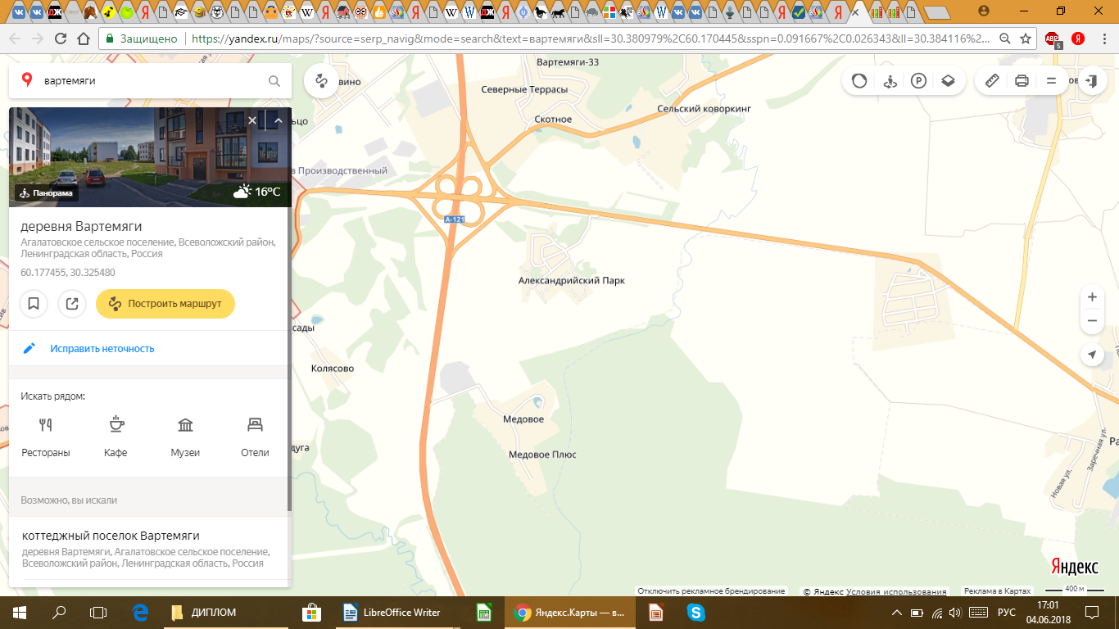
Приложение 1. Место расположения

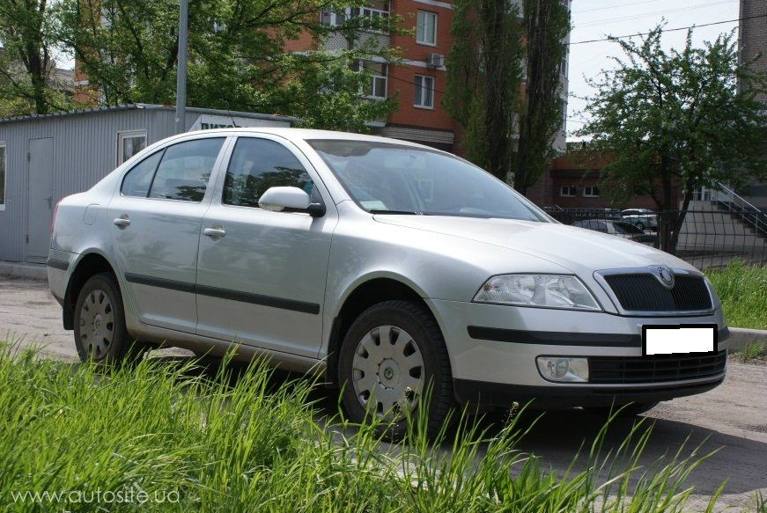
Приложение 2. Автопарк.
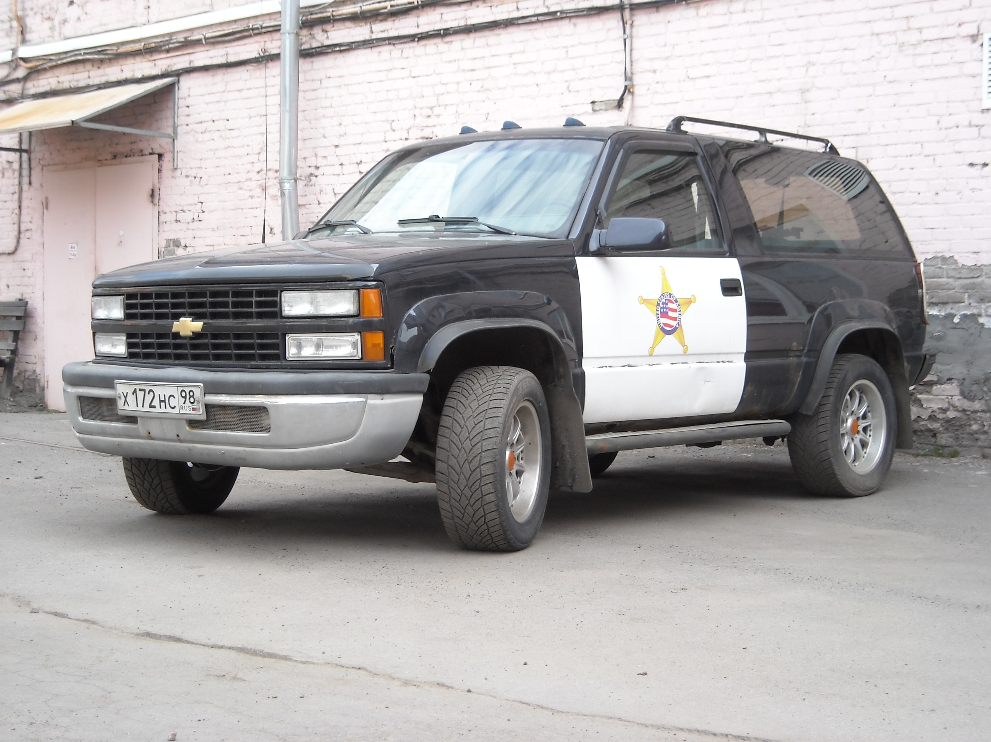
Приложение 3. Территория конюшни

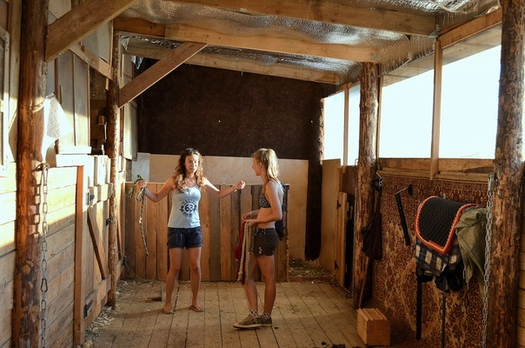
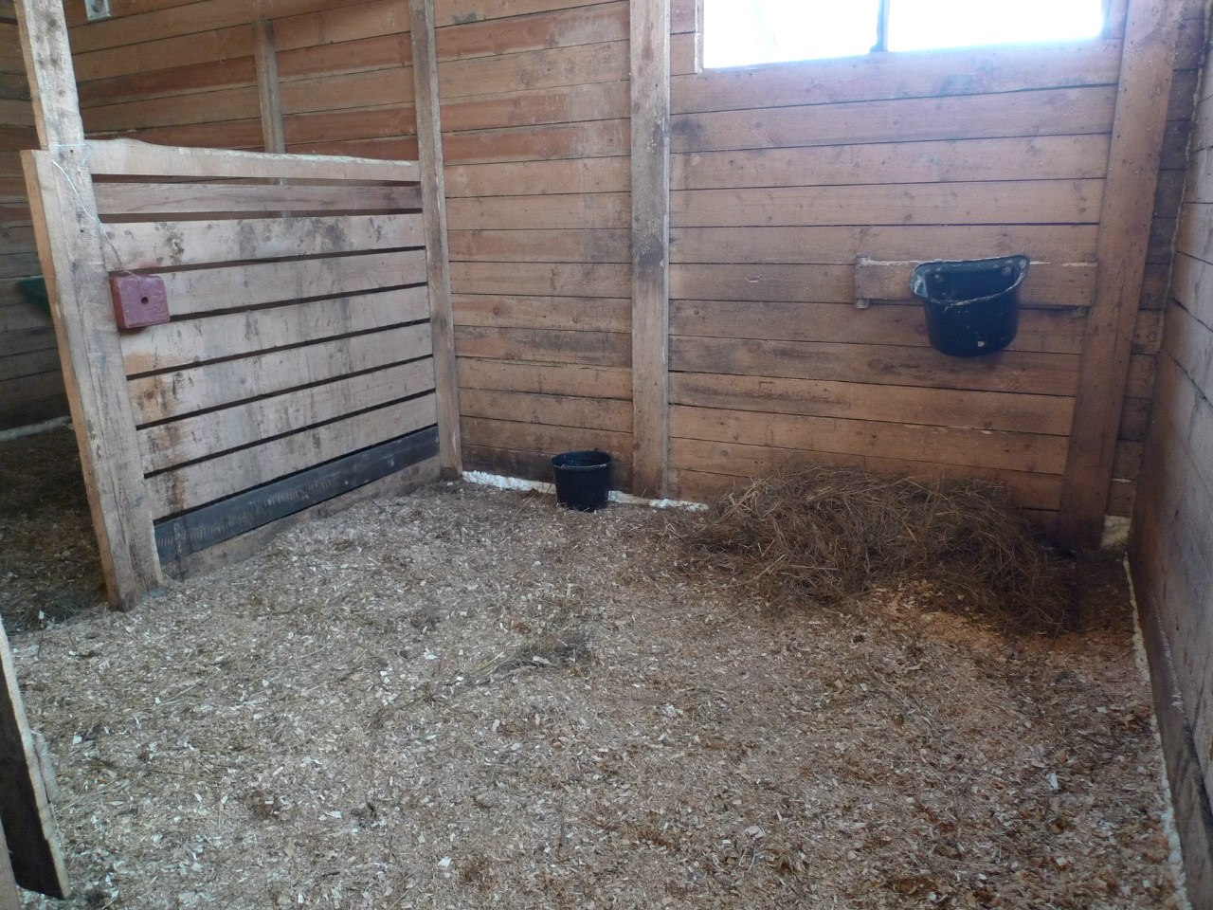
Приложение 4. Денники

Приложение 5. Другие животные
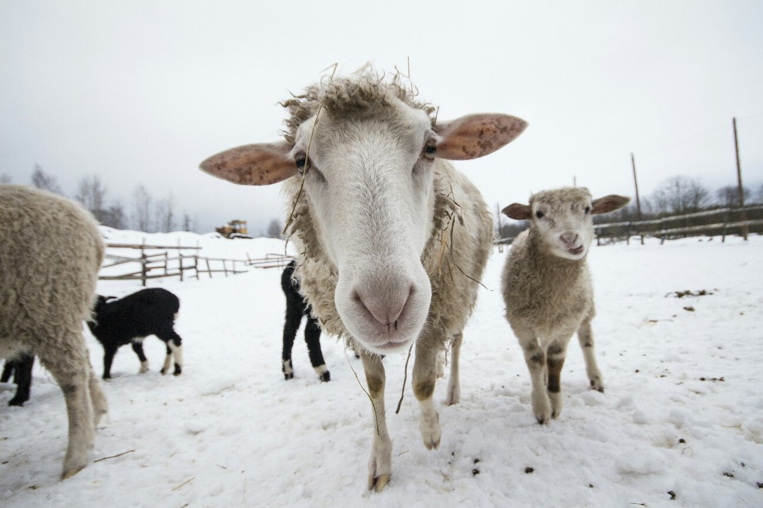
Приложение 6. Мадонна
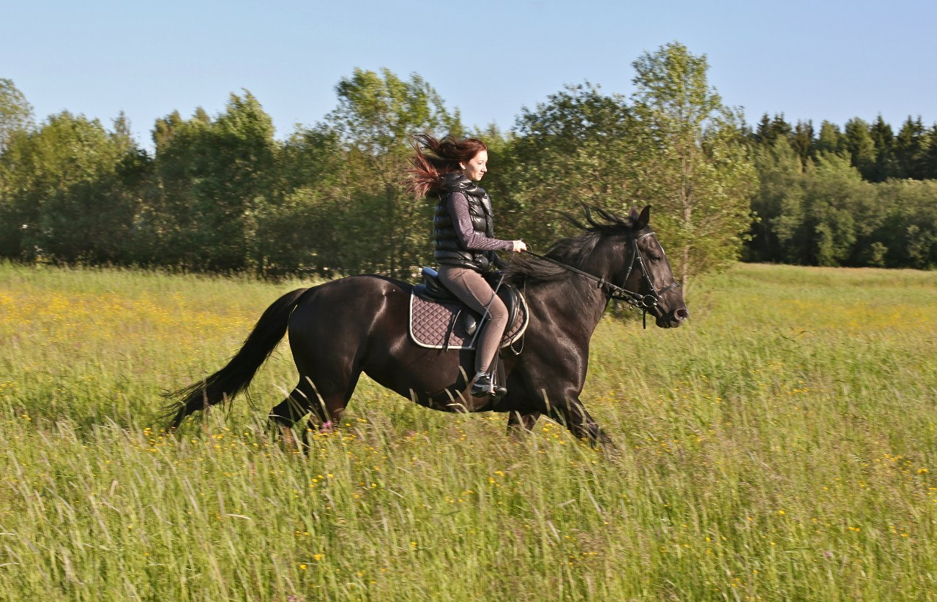
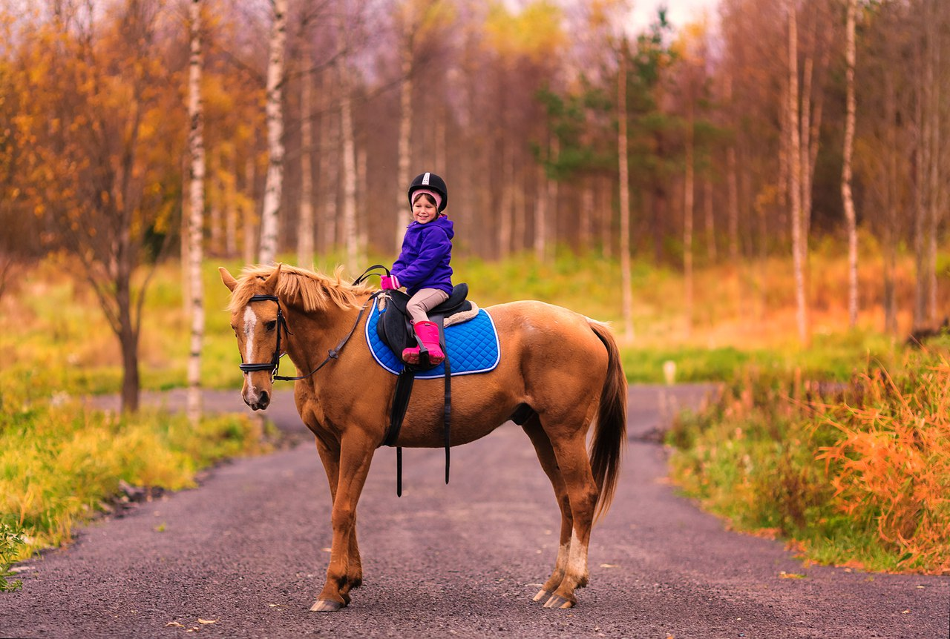
Приложение 7. Дипломат
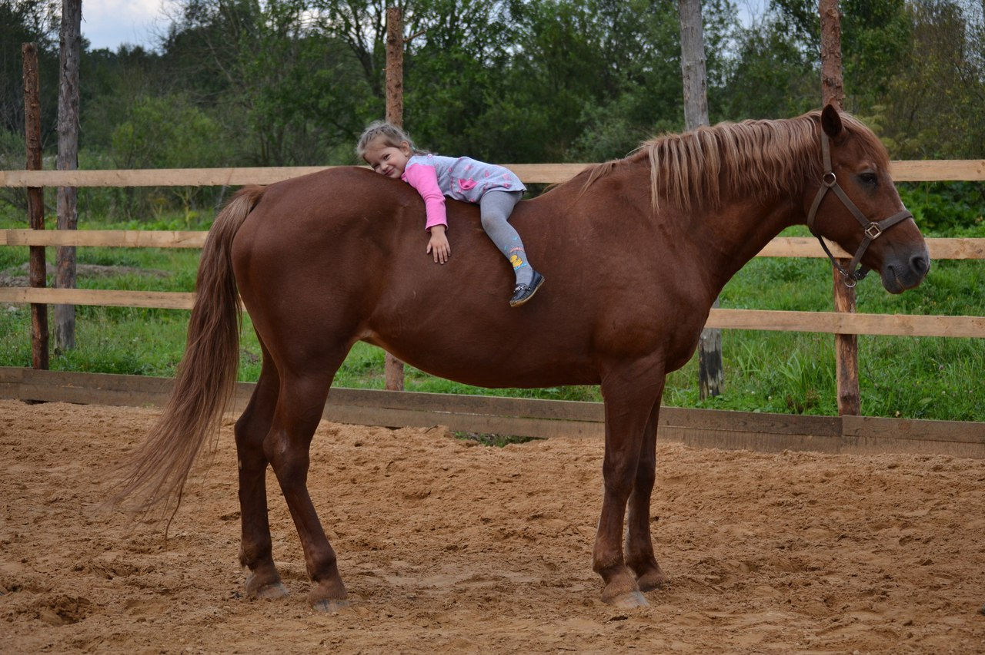
Приложение 8.

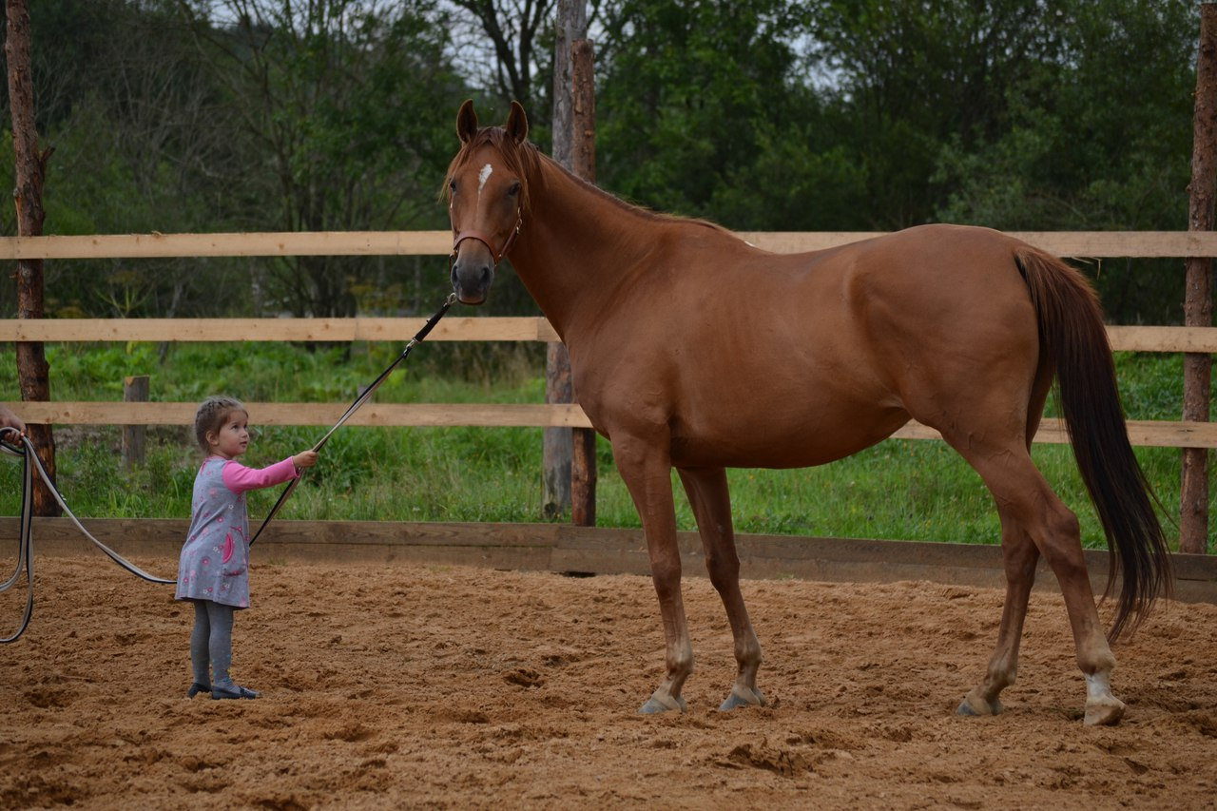
Приложение 9. Джурапка

Приложение 10. Символика
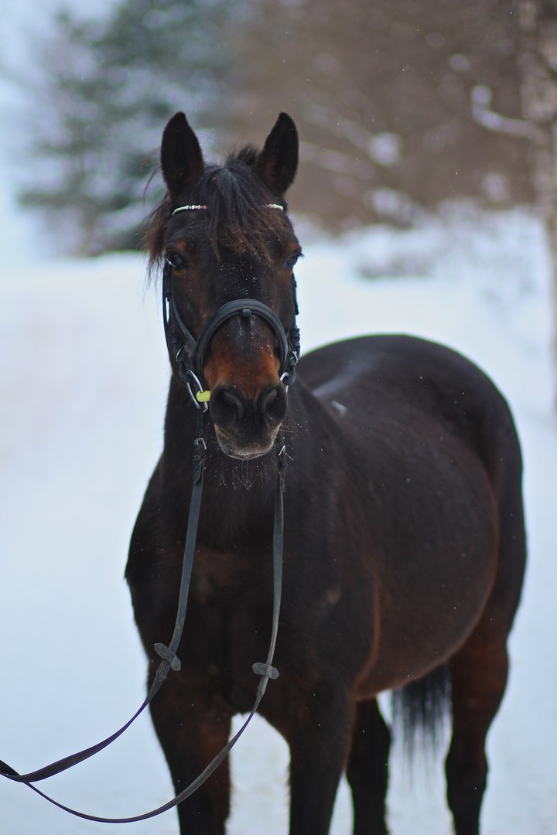

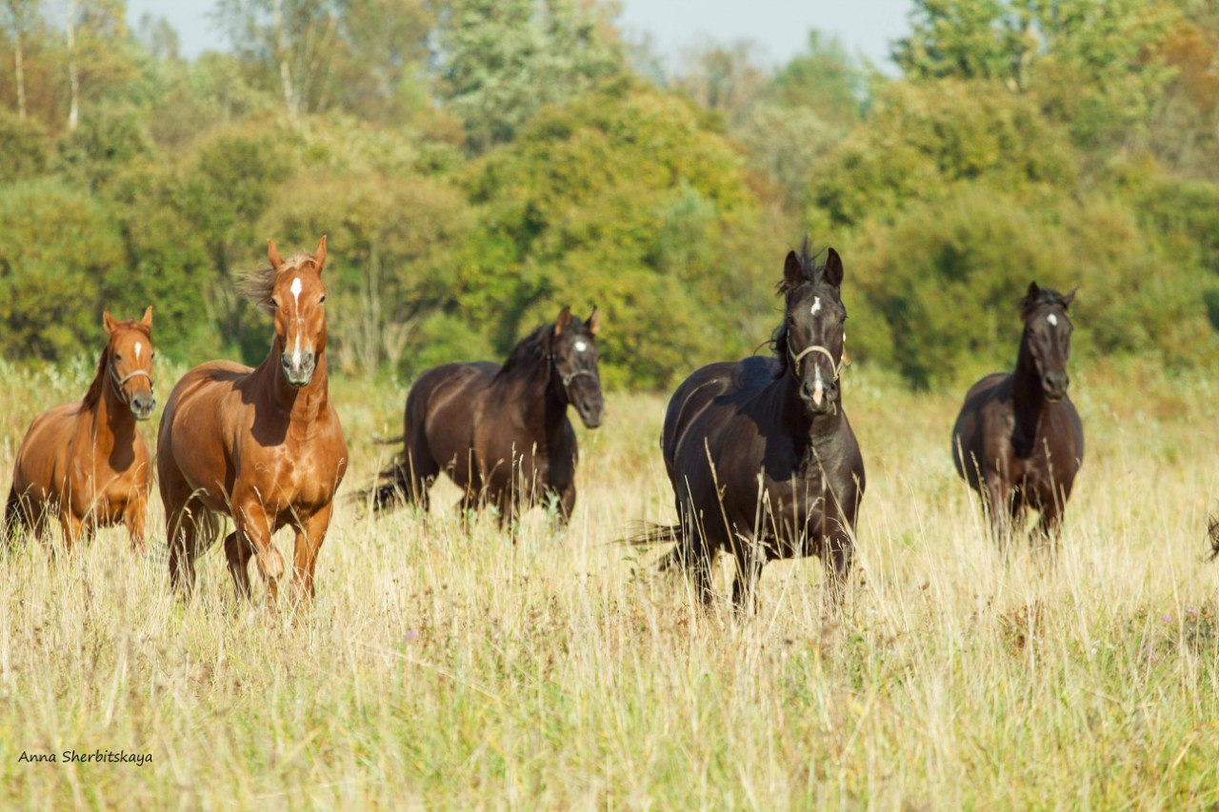
Приложение 11. Лошади гуляют

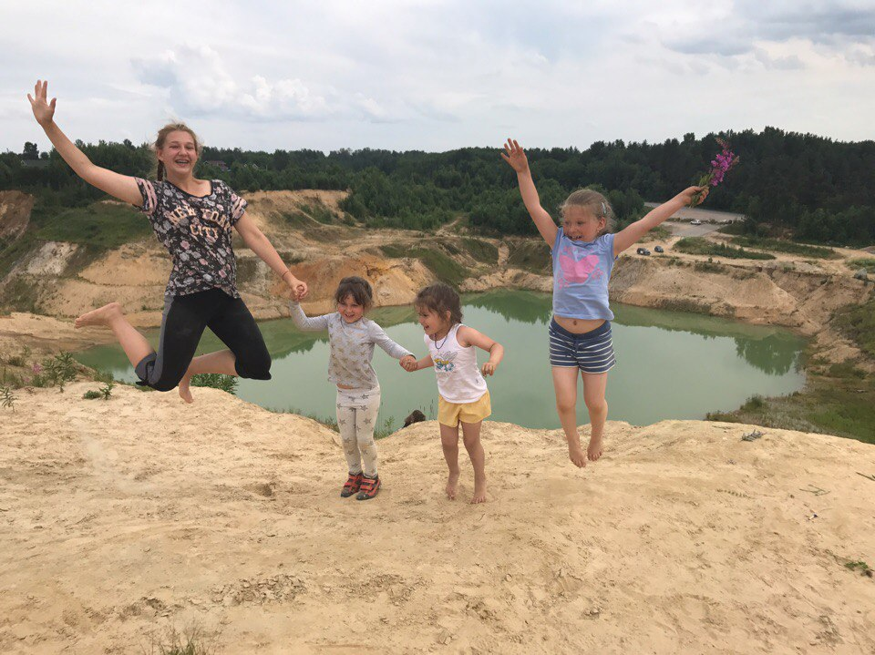
Приложение 12. Карьер
Приложение 13. Пони-ферма Идальго
